- 实验报告如有雷同，雷同各方当次实验成绩均以0分计。
警示
- 当次小组成员成绩只计学号、姓名登录在下表中的。
- 在规定时间内未上交实验报告的，不得以其他方式补交，当次成绩按0分计。
- 实验报告文件以PDF格式提交。
院系 | 数据科学与计算机学院 |  | 班 级 | 软工一班 |  |  | 组长 | 陈铭涛
学号 | 16340024 |  | 16340023 |  | 16340025
学生 | 陈铭涛 |  | 陈明亮 |  | 陈慕远
实验分工
陈铭涛 |  | 负责Http, Ftp, Telnet协议客户机与服务机之间的数据包抓取分析，完成实验教程实验问题填写，完成Telnet协议分析实验报告。 |  |  | 陈明亮 | 负责Http, Ftp, Telnet协议客户机与服务机之间的数据包抓取分析，协助回答实验思考，完成Http协议分析实验报告。
陈慕远 |  | 负责Http, Ftp, Telnet协议客户机与服务机之间的数据包抓取分析，协助完成实验问题，完成Ftp协议分析实验报告。

【实验题目】网络嗅探与协议分析实验
【实验目的】 通过网络嗅探了解网络数据类型、了解网络工作原理；学习相关工具的使用。

【实验内容】
第二版书：
- HTTP协议分析，通过学习HTTP报文结构与相应的方法，掌握HTTP协议获取网页的流程，通过其请求报文与响应报文格式进行报文分析。
  - 步骤一：打开WireShark软件，选择监听网卡，设置过滤规则为HTTP，开始监听HTTP协议传输数据包。
  - 步骤二：打开浏览器，输入支持HTTP协议的网站，此处为http://network.chenmt.science，捕获数据。
  - 步骤三：暂停WireShark对数据包的捕获，分析已经获得的数据包，进行报文分析。
  - 步骤四：根据分析结果，完成实验表格与实验思考题。
​
- FTP协议分析，实现通过终端命令行模式与Web浏览器模式访问FTP服务器，并且分析FTP协议连接工作，传输数据过程细节，以及FTP双连接(数据连接与控制连接)的查看，评判FTP协议传输数据安全性。
  - 步骤一：在用户主机的虚拟机上创建FTP服务器，提供文件目录以供访问，设置访问用户名与密码。
  - 步骤二：运行WireShark软件，设置过滤规则为FTP，开始捕获数据包。
  - 步骤三：先在客户端的终端窗口中登录FTP服务器，根据以下命令连接服务器，执行登录->登出操作。
c:\> ftp 192.168.100.101
Connected to 192.168.100.101
...
User(none):mig
331 User name okay, need password
Password:******
230 User Logged in
...
ftp>quit
  - 步骤四：停止捕获报文，将上述操作后的数据包保存为FTP-DOS文件
  - 步骤五：打开浏览器，以未登录状态在网址栏上输入服务器FTP地址，重新开始捕获报文。由于匿名用户不允许，故在提示框中输入正确的用户名密码。
  - 步骤六：在FTP服务器文件目录下任意下载一个文件，停止捕获报文。将捕获的报文保存为FTP-WEB。分析两次捕获的报文数据，完成实验表格与思考题。
​
- Telnet协议分析，理解Telnet协议的工作原理，与其相关的操作命令。
  - 步骤一：在队伍中某一队员的电脑中开启Telnet服务机功能，配置其用户名密码。
  - 步骤二：运行WireShark软件，设置过滤规则为Telnet，开始捕获报文。
  - 步骤三：在客户机的终端窗口上运行下述指令，连接至Telnet服务器。
  - c:\> Telnet 172.18.186.78
  - ...
  - ...
  - login: Pal
  - password: ******
  - /*=========================================================================================
  - Welcome to Microsoft Telnet Server.
  - =========================================================================================*/
c:\User\Pal> ....
  - 步骤四：停止捕获报文，将上述所得数据记录保存为TELNET-DOS文件。
  - 步骤五：开启浏览器访问telnet:\\172.18.186.78，重新启用报文捕获功能，使用用户名密码登录，将所捕获报文保存为TELNET-WEB文件。
  - 步骤六：根据Telnet协议报文规则，分析报文数据，并回答问题。
【实验要求】
一些重要信息信息需给出截图。
注意实验步骤的前后对比！
【实验记录】(如有实验拓扑请自行画出, 要求自行画出拓扑图)

(1) HTTP协议分析结果
- HTTP请求报文分析表
方法 | GET | 版本 | HTTP/1.1 | URL | /css/calculator.css
首部字段名 | 字段值 | 字段所表达的信息
Host | http://network.chenmt.science | 请求资源所在的服务器网址
Connection | Keep-Alive | 决定当前连接的生命周期，此处为持续连接
User-Agent | OSX/10.14.0 | 客户端用户信息
Cache-Control | max-age=0 | 控制缓存行为信息
- HTTP响应报文分析表
版本 | HTTP/1.1 |  | 状态码 | 200 | 短语 | OK
首部字段名 | 字段值 | 字段所表达的信息
Server | Nginx | 服务器信息
Content-Type | text/html | 返回内容类型
Content-Length | 1703 | 返回内容大小
Vary | Accept-Encoding | 决定未来缓存使用与否
- HTTP协议工作过程
客户机端口号 | 服务器端口号 | 所包括的报文号 | 工作过程
50395 | 80 | 214344 | 客户机与服务器之间建立TCP连接的第一次握手过程，由客户机向服务器发送建立连接请求
50395 | 80 | 214345 | TCP连接的第二次握手过程，服务器向客户端发送接收成功响应
50395 | 80 | 214346 | TCP连接的第三次握手，客户端发送连接确认请求，进入连接建立态；服务器接收到对应报文，也正式建立TCP数据传输连接
50395 | 80 | 214347 | 客户机发送Web资源的GET请求给服务器
50395 | 80 | 214350 | 服务器接收请求成功，发送响应报文
50395 | 80 | 214351 | 服务器开始向客户端传输请求数据
50395 | 80 | 214352 | 服务器传输数据结束，响应客户端，发送成功结束短语OK
- 分析所得报文，回答实验问题
  - 在捕获的报文中，总共有两种HTTP报文：HTTP请求报文与HTTP响应报文。客户机与服务器之间建立了一个Keep-Alive类型的连接。服务器使用80端口，客户机使用50395端口。
  - 第一个与第三个HTTP绘画中，服务器对客户端请求的响应为状态码200，短语为OK。
- 关于本次实验内容的思考
  - 实验中客户机首先启动了HTTP会话，它通过开启空闲端口，建立进程发送相应的SYN包到对应IP的服务器，进入SYN_SEND状态，等待服务器响应请求。
  - 本次实验中，客户机首先发出了结束HTTP会话的信号，它通过发送[FIN, ACK]包，服务器识别对应ACK连接号的TCP连接，根据FIN信号结束对应的HTTP会话。
  - 选取的表单提交网页地址为http://esblog.chenmt.science，我们通过登录操作，输入用户名密码。可以捕获到该POST方法请求字段值：name: User pass: 123456，由此可见HTTP协议对于传输数据包并无加密操作；POST方法同时以对应的跳转页面query作为URL，本例中为/login。GET方法以请求文件相对路径query作为URL值，无特殊请求字段值，其余一般字段值与POST相同。
如图，红框内容即为 POST 方法传送数据：
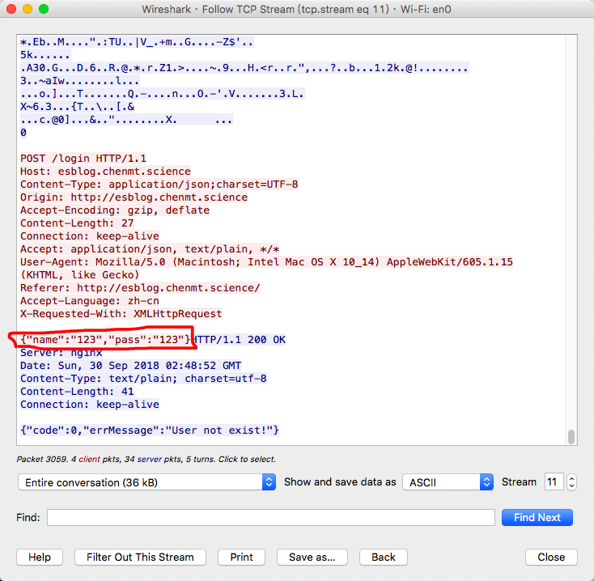

(2) Ftp协议分析结果
1. TCP三次握手后的第一个FTP报文：
FTP报文格式分析
源IP地址 | 192.168.100.1 | 源端口 | 50821
目的IP地址 | 192.168.100.101 | 目的端口 | 21
FTP字段 | 字段值 | 字段所表达的信息
Response Code | 220 | 服务端已为客户端准备好
Response Arg | Welcome… | 请开始进行相关操作

2. 在FTP-DOS中找出FTP指令传送和响应的报文，分析并填表：
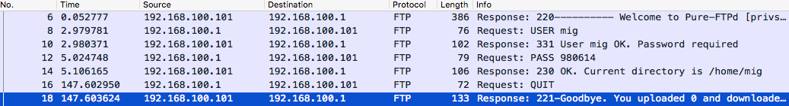
过程 | 指令/响应 | 报文号 | 报文信息
User | Request | 8 | USER mig
User | Response | 10 | User mig ok, password required
Password | Request | 12 | PASS ***
Password | Response | 14 | OK. Current directory is …
Quit | Request | 16 | QUIT
Quit | Response | 18 | Goodbye. You uploaded … and downloaded …

3. 对FTP-WEB捕获的报文进行综合分析，观察FTP协议的工作过程，特别观察两种连接的建立过程和释放过程，以及这两种连接建立和释放的先后顺序。
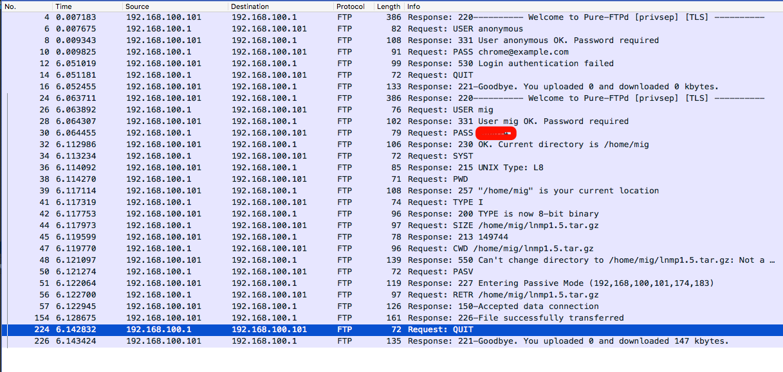
报文类型 | 所包括的报文序号 | 客户端口 | 服务器端口
FTP数据传送 | 59 | 51043 | 44727
FTP指令传送和响应 | 50、51等 | 51042 | 21
数据连接的释放 | 154 | 51042 | 21
控制连接的释放 | 224 | 51042 | 21

4. FTP-WEB默认是工作在被动模式的，而防火墙映射一般可能只开了20和21端口，这时用浏览器访问FTP服务器就不行，只能使用DOS访问（主动模式）

5. FTP中，采用匿名帐户时，user为anonymous

6.（1）TCP连接建立时，客户端与服务器都处于CLOSED状态，此时客户端主动打开连接，向服务器发出连接请求报文；服务器收到请求报文后，若同意连接则发出确认报文；客户端收到确认后，再向服务器发送确认报文，表示已经收到确认；服务器再次收到确认后双方就可以开始通信。而终止连接时，也是由客户端开始先发出连接释放报文，并停止发送数据；服务器接收到连接释放报文后，发送确认报文，进入关闭等待状态；客户端收到服务器的确认请求后，进入终止等待状态；服务器将最后的数据发送完毕后，向客户端发送连接释放报文，服务器此时在进行最后确认；客户端收到服务器的连接释放报文后，再次发出确认（客户端在等待一段最长报文段寿命时间后自动CLOSE）；服务器收到客户端发出的确认后就立即进入CLOSED状态（服务器结束连接的时间要比客户端稍早一些）
（2）从捕获的数据包来看，TCP正确的进行了三次握手来建立连接，并通过四次挥手终止了连接。

实验思考
1.数据连接与控制连接
客户端希望与FTP服务器建立上传下载的数据传输时要首先向21端口发起建立连接的请求，此时为控制连接；控制连接建立后，就可以开始传输文件，此时为数据连接（有主动、被动两种方式）

2.ftp与http
一般来看，http协议是面向网页的，而ftp协议是面向文件的。相比http来说，ftp要更为复杂，因为ftp协议要用到两个tcp连接：控制与数据，而http协议的所有传输都可用同一tcp连接。在传输的数据格式上它们也有差别：ftp能传输acsii或二进制格式的数据，而http只使用二进制格式。在效率上，http有持久连接：维护单个连接，通过它来进行任意数量的数据传输；而ftp每次有传输数据的需要时都创建一个新的连接，耗费了很多时间。

3.ftp的安全问题
从抓到的报文显示来看，ftp协议传输的数据是明文传输未经过加密的，这就产生了一定的安全问题，通过抓包可以直接看到用户登录时的账户名、密码，这样就很容易受到攻击。

4.捕获主机内部发送的FTP数据包
使用wireshark监听loopback环回地址就可以捕获同一台主机作为服务器和客户端时发送的数据包了。

(3) Telnet协议分析结果
1. 第一个 Telnet 协议数据是进行选项协商。进行了以下协商：
请求类型 | 请求类型代码 | 选项名 | 选项代码 | 意义
Will | 251 | Authentication Option | 37 | 登录验证选项
Do | 253 | Suppress Go Ahead | 3 | 抑制前进选项
Will | 251 | Terminal Type | 24 | 终端类型选项
Will | 251 | Negotiate About Window Size | 31 | 窗口尺寸选项
Will | 251 | Terminal Speed | 32 | 终端速度选项
Will | 251 | Remote Flow Control | 33 | 流控制选项
Will | 251 | Linemode | 34 | 编辑/发信选项
Will | 251 | New Environment Option | 39 | 环境变量
Do | 253 | Status | 5 | Telnet 的状态选项
Will | 251 | X Display Location | 35 | X 视窗地址

2. 同上表

3. Telnet 服务器23端口

4.
过程 | 报文号 | 功能 | 信息及参数 | 报文作用
Telnet 选项协商 | 16 | 选项协商 | Won’t Echo | 客户机不会回送接受内容
Telnet 选项协商 | 19 | 选项协商 | Do Echo | 客户机希望接收方回送接受内容
Telnet 选项协商 | 12 | 选项协商 | Subotion New Environment Option | 设置环境变量
Telnet 选项协商 | 12 | 选项协商 | Suboption Terminal Type | 设置终端类型
Telnet 数据传输 | 81 | 数据传输 | v | 传送字符 v
Telnet 数据传输 | 84 | 数据传输 | i | 传送字符 i
Telnet 数据传输 | 87 | 数据传输 | m | 传送字符 m
Telnet 数据传输 | 90 | 数据传输 | \r | 传送字符\r

5. 无法启动 Telnet-WEB

6. 远程桌面不使用明文传输密码

7. 是，如图，涂红部分即为明文传输的密码：
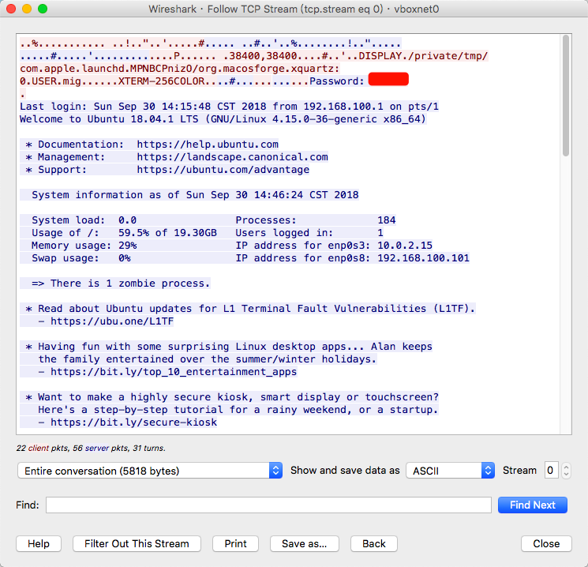

本次实验完成后，请根据组员在实验中的贡献，请实事求是，自评在实验中应得的分数。（按百分制）
【交实验报告】
上传实验报告：ftp://222.200.181.161/ 截止日期（不迟于）：1周之内
上传包括两个文件：
（1）小组实验报告。上传文件名格式：小组号_ Ftp协议分析实验.pdf （由组长负责上传）
例如: 文件名“10_ Ftp协议分析实验.pdf”表示第10组的Ftp协议分析实验报告
（2）小组成员实验体会。每个同学单独交一份只填写了实验体会的实验报告。只需填写自己的学号和姓名。
文件名格式：小组号_学号_姓名_ Ftp协议分析实验.pdf （由组员自行上传）
例如: 文件名“10_05373092_张三_ Ftp协议分析实验.pdf”表示第10组的Ftp协议分析实验报告。

注意：不要打包上传！

